Муниципальное бюджетное учреждение
дополнительного образования
«Станция юных натуралистов»
города Сарова

Конспект занятия
по гражданско-патриотическому воспитанию для детей 5-6 лет
«Моя Родина – Россия»

Разработала: Логинова Марина Николаевна,
педагог дополнительного образования

г. Саров

Пояснительная записка
Данное занятие помогает детям узнать больше о своей стране, развивает чувство патриотизма и уважение к государственным символам.
Любовь к Родине важна по нескольким причинам:
Историческая память. Родина — это место, где жили наши предки, создавали культуру, традиции и обычаи, которые передаются из поколения в поколение. Любовь к Родине помогает сохранять связь с прошлым и осознавать свои корни.
Патриотизм. Чувство гордости за достижения своей страны, её природу, культурное наследие и вклад в мировую историю способствует укреплению национального самосознания и единства народа.
Ответственность. Любящий свою Родину человек стремится сделать её лучше: заботиться о природе, участвовать в общественной жизни, помогать другим людям. Это способствует развитию общества и улучшению качества жизни.
Эмоциональная привязанность. Родина — это место, где человек родился и вырос, где живут его близкие и друзья. Эмоциональная связь с родным краем делает жизнь более наполненной и осмысленной.
Духовное развитие. Любовь к Родине воспитывает в человеке такие качества, как доброта, милосердие, уважение к старшим и младшим, что способствует духовному росту и личностному развитию.
Таким образом, любовь к Родине — это основа нравственного воспитания, духовного роста и социальной активности человека.

Цели:
Образовательная: Формирование у детей знаний о символике Российской Федерации (флаг, герб), а также понимание того, что такое Родина.
Развивающая: Развитие познавательного интереса к истории своей страны, воспитание чувства гордости за свою страну.
Воспитательная: Воспитание уважительного отношения к государственным символам, формирование любви к Родине.

Задачи:
- Познакомить детей с основными государственными символами России: флагом и гербом.
- Объяснить значение понятий «Родина», «государство».
- Способствовать развитию речи, мышления и внимания через игровые формы работы.
- Создать условия для эмоционального отклика на тему занятия.

Оборудование:
- Ноутбук и мультимедийный проектор
- Картинки для оформления класса с изображениями флага и герба РФ, карта России.
- Конверты для флажков.
- Флажки пяти цветов (белый, синий, красный, зеленый, оранжевый).
- Запись гимна России.
- Мультфильм «Символы России» (Познавательный мультфильм к уроку «Разговоры о важном»)

Ход занятия
Вводная часть
Педагог (читает стихотворение):
Что мы Родиной зовём?
Дом, где мы с тобой живём,
И берёзки, вдоль которых
Рядом с мамой мы идём.
Что мы Родиной зовём?
Поле с тонким колоском,
Наши праздники и песни,
Тёплый вечер за окном.
Что мы Родиной зовём?
Всё, что в небе бережём,
И под небом синим-синим
Флаг России над Кремлём.
Основная часть
Педагог: Ребята, сегодня мы поговорим о нашей стране. Как называется страна, в которой мы живем? Область? Город?
Дети: Россия! Нижегородская область! Саров!
Педагог: Верно! А знаете ли вы, какие символы есть у нашего государства? Какие цвета у нашего флага?
Дети: Белый, синий, красный!
Педагог: Отлично! Сегодня мы подробнее узнаем об этих символах и их значении.
Педагог: Давайте начнем наше занятие с игры. У вас на столах находится конвертик, в нем флажки 5-х разных цветов. Ваша задача – попробовать правильно собрать российский флаг, используя верные цвета. Это будет непросто, но я уверена, что вы справитесь!

Игра «Собери флаг»
Дети собирают флаг. По завершении педагог хвалит всех участников и напоминает о важности бережного отношения к государственным символам.
Педагог: Молодцы! Вы правильно собрали флаг. Знаете ли вы, что каждый цвет имеет свое значение? Белый символизирует мир и чистоту, синий – веру и верность, красный – силу и отвагу.
Педагог: давайте посмотрим с вами мультфильм о нашей стране, который поможет понять, что такое Родина.
Просмотр мультфильма «Символы России» https://rutube.ru/video/fc53e8a9dd1f48cb9fbfdec02a226ed0/
После просмотра мультфильма педагог обсуждает с детьми увиденное, задавая вопросы:
Что вам больше всего понравилось в мультфильме?
Почему важно знать и любить свою страну? Свой город?
Педагог: Ну что же, вы теперь знаете, как выглядят символы нашей страны, а давайте немного порисуем?
Дети берут раскраски (на выбор)
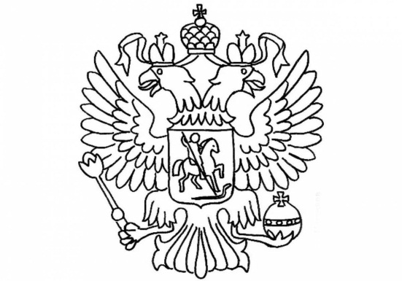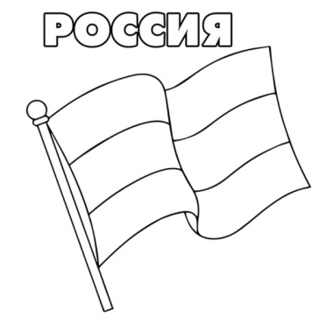
Заключительная часть
Педагог: Молодцы! Вот и подошло к концу наше занятие. Что нового вы узнали сегодня? Какие символы есть у нашей страны?
Дети отвечают на вопросы, делятся впечатлениями от занятия.
Педагог: Спасибо всем за активное участие! Помните, что наша Родина – это самое дорогое, что у нас есть. Берегите ее и любите!
Занятие заканчивается вручением небольших подарков-сувениров с российской символикой.
Ссылки на мультфильмы:
https://rutube.ru/video/f66d8c362adb80da0fb3bda53812e49e/?r=plwd

https://rutube.ru/video/fc53e8a9dd1f48cb9fbfdec02a226ed0/?r=plwd

